中国工程院院刊

推进产业基础高级化的战略与对策研究
来源：中制智库
2021年 6月1日
编者按
我国已经形成较为完整的工业体系，具备了工业品和消费品的先进制造能力，制造业规模稳居世界前列。也要注意到，我国工业“大而不强”的情况依然存在，制造业在全球价值链中仍位于中低端，究其原因在于产业基础相对薄弱。产业基础薄弱已成为制约我国制造强国建设的突出问题，甚至影响我国经济高质量发展、社会和谐稳定、国防安全建设。推进产业基础高级化是国家现代产业体系建设方面的重大安排，旨在贯彻新发展理念、形成新发展格局、实现高质量发展。

近期，中国工程院院刊《中国工程科学》刊发《推进产业基础高级化的战略与对策研究》，基于系统工程的理念与方法，分析了产业基础、产业基础高级化的内涵，提出了我国推进产业基础高级化的总体思路和基本原则：市场有效、政府有为，突出“五基”、分类实施，创新引领、强化共性。文章指出，实现产业基础高级化宜分层分类，采取逐步推进的策略：第一层次，围绕“卡脖子”问题，实施新型举国体制；第二层次，围绕“短板”问题，实施“链式”解决方案；第三层次，实施龙头企业和“专精特新”中小企业协同培育计划，构建企业支撑格局。文章提出了加强产业基础高级化的顶层设计、完善产业基础创新体系、加强基础教育和人才供给等发展建议，以期为领域发展提供理论参考。

一、前言

我国已经形成较为完整的工业体系，具备了工业品和消费品的先进制造能力，制造业规模稳居世界前列。也要注意到，我国工业“大而不强”的情况依然存在，制造业在全球价值链中仍位于中低端，究其原因在于产业基础相对薄弱，中高端基础零部件、元器件较多依赖进口，核心技术和产品标准的控制力不佳。

国际经贸形势风云变幻，制造业竞争尤为激烈，以零部件、元器件、材料、标准等为代表的产业基础成为大国角逐、市场竞争的制高点，也构成未来产业链、价值链分工的决定性因素。随着制造业的快速发展，我国产业基础的规模扩大，全门类、大规模的基础零部件和元器件、基础材料的生产制造能力基本具备。值得指出的是，随着新一代信息技术的发展，产业基础领域的产品种类进一步拓展、重要性日益突出；以芯片、传感器为代表的基础零部件和元器件，其技术突破与规模化应用正在改变中国制造的形态业态；以铝合金、高强度钢、碳纤维复合材料为代表的基础材料，促成重点工程装备的绿色化、低碳化发展；先进工业软件、全流程数字化智能化建模与仿真工艺等有力推动了智能制造的深化发展，专利、标准、检验检测设备也保障了制造业产品质量的持续提升。

产业基础作为制造业发展的核心要务，既是制造强国建设的必然需求，也是现代产业体系建设的关键环节。为推动我国产业基础能力升级、促进现代产业体系建设，中国工程院自 2014 年起开展了“工业强基战略研究”“产业基础能力提升战略研究”，旨在提出我国产业基础能力提升的顶层设计方案。

本文作为“产业基础能力提升战略研究”的学术成果，重在运用系统工程方法，明晰有关概念内涵，凝练宏观战略需求，提出产业基础高级化的发展思路与目标、推进路径，以期为有关学术研究和政府决策提供理论参考。

二、产业基础的内涵

（一）广义内涵

产业随着社会分工的出现而产生，是社会分工的产物，体现了社会生产力的不断发展。按照《辞海》定义，产业是由利益相互联系、具有不同分工、涵盖相关行业的业态总称；依据三次产业概念划分为第一产业、第二产业、第三产业，主要涉及农业、能源、交通、教育、金融等产业部门。基础则从结构概念延伸为事物发展的根本或起点，如概念基础、理论基础、经济基础等。

根据产业、基础的概念，产业基础指为第一产业、第二产业、第三产业的形成与发展提供支撑作用，反映各类产业发展需求的基本要素；具有动态变化特征，是一个国家产业发展的根基。参照我国经济社会发展的阶段形态和目标任务，产业基础指我国在推动新型工业化、信息化、城镇化、农业现代化等同步发展的过程中，与之相适应的产业支撑要素总和以及要素之间的关联关系；主要涉及基础产品和技术、基础平台、基础创新体系、新型基础工业设施、基础文化、基础教育和人才、基础政策措施等要素（见图1）。这其中，基础产品和技术是产业基础的核心，基础平台、基础创新体系、新型基础工业设施、基础文化、基础教育和人才、基础政策措施是产业基础的支撑；两类要素共同构成生态循环体系，支持产业基础发展。

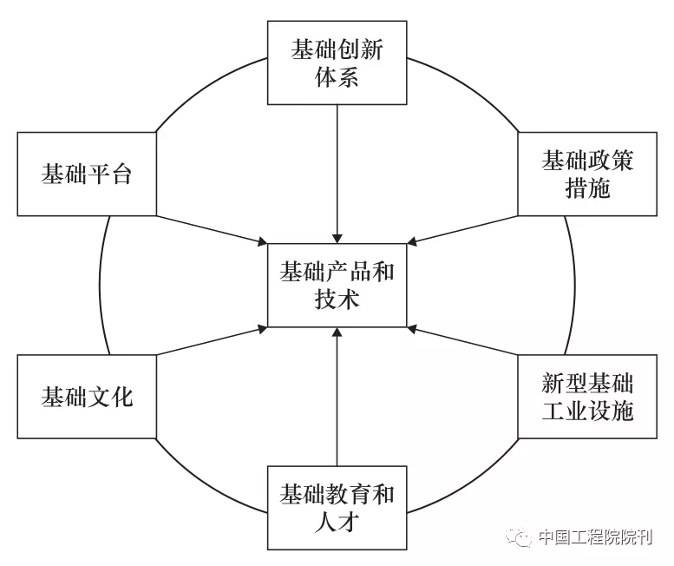
图1 产业基础的广义内涵

（二）狭义内涵

第二产业对居民消费水平产生显著影响，为第一产业提供改善生产效率的生产工具，为第三产业提供重要的物质基础。从产业结构对经济增长贡献的角度来看，增加第二产业在国内生产总值（GDP）中的比重，不仅会扩大经济的规模，而且能提升资本生产的效率、降低劳动生产的投入。当前，国际经贸环境的不稳定性、不确定性增加，未来全球竞争格局的演化和形成，关键在于哪些国家能够在第二产业占据优势地位。因此，根据提出产业基础概念的时间、空间环境，结合我国经济社会发展的实际状况，笔者认为，我国当前阶段的产业基础主要指第二产业的产业基础，即聚焦于基础产品和技术；产业基础能力提升，重在以基础产品和技术的突破来带动基础平台、基础创新体系、新型基础工业设施、基础文化、基础教育和人才、基础政策措施等其他要素的系统发展，进而形成完整的产业基础体系。

传统的工业底层结构要素有：基础零部件、基础材料、基础工艺、基础技术、基础动力。因此在狭义上，产业基础指基础零部件和元器件、基础材料、基础工艺和制造装备、工业基础软件、标准和基础检测检验平台（简称“五基”，见图2）。这些都是我国经济高质量发展亟需解决的薄弱环节。

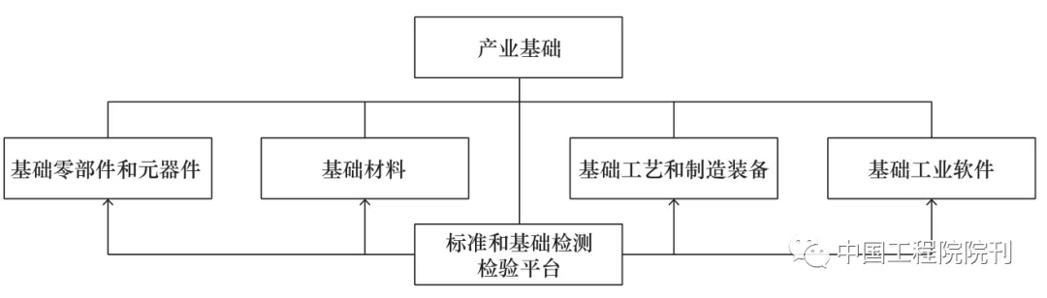

图2 产业基础的狭义内涵

基础零部件和元器件，指组成工业制成品、具有一定功能、不可分拆的基础性单元。根据产业属性也可细分为机械基础零部件、电子元器件、仪器仪表元器件、领域及行业基础零部件，还包括数量众多、面向具体行业和领域的通用基础件。

基础材料，指先进工业制成品自身及其生产过程中所使用的支撑和关键材料，包括电子信息材料、新能源材料、化工材料、建筑材料、金属材料、无机非金属材料、纤维材料等。

基础工艺和制造装备，指工业产品过程中量大面广、通用性强的关键共性制造技术以及技术附着的制造装备，包括加工制造工艺、成形制造工艺、增材制造、制造过程检测控制工艺以及数控机床、机器人等制造装备。

工业基础软件，指工业领域的应用软件，用于研发设计、数据处理与分析等过程；按照业务维度可分为：研发设计类软件、生产控制类软件、管理运营类软件、服务保障类软件、新型工业软件等。工业软件作为工业技术软件化的成果，是解决工业技术高级化问题的重要方面。

标准和基础检测检验平台，指工业与技术协同发展所需的质量基础设施，包括标准规范、认证认可、计量仪器、检测检验仪器等。

三、推进产业基础高级化的价值

作为后发国家，我国在实施产业赶超的同时，仍在一定程度上保留了“重显轻潜”“重主机轻部件”“重规模轻质量”“重组装轻自主”的传统发展思维，使得主机、整机的快速发展未能带动零部件、材料、工艺的匹配发展，也未能全面形成自主安全可控的产业链体系。产业基础薄弱的后果表现为产业链脆弱、核心技术受制于人。例如，大型商用航空发动机及零部件材料大量引进，重型燃气轮机制造技术依赖引进；平板显示产业超过70%的相关材料依靠进口，薄膜晶体管液晶显示器（TFTLCD）的高端液晶材料离不开德国、日本企业的垄断性供应；催化剂、质子膜、碳纸、空气压缩机等的零部件和材料对进口依赖度较高，氢品质、氢泄露等国产高精度检测设备欠缺。

新一轮科技和产业革命正在推动制造业发生深刻变革，制造业处于重大发展机遇期。信息（数据）作为核心投入要素，提高了社会生产和运行效率，如第五代移动通信（5G）、人工智能（AI）等技术所驱动的5G商业应用，成为制造业甚至国民经济极为重要的基础设施与底层技术，也被视为国家产业竞争的新战场。然而，只有附加于基础产品和技术之上的数据才能体现其价值，无论是5G、AI等技术自身的发展，还是数据经济的布局应用，都必须以高端芯片、先进传感器等产业基础产品和技术为载体。另外，基础领域往往决定着未来国际产业竞争的格局，如在基础材料方向，发达国家积极在重点新材料领域实行精准扶持和前瞻布局，据此保持新材料产业的长期领先地位。针对产业基础在新一轮科技和产业竞争中的决定性作用，我国制造业必须要加快推进产业基础高级化，从已经完成的“量”的积累尽快实施“质”的转变，技术“引进消化”逐步向“原创”转变，产品从“模仿创新”努力向“原创设计”转变。

我国推进产业基础高级化，旨在保障经济发展和国防安全，并将产业基础再造作为构建以国内大循环为主体、国内国际双循环相互促进的新发展格局的主要任务，为现代产业体系建设提供坚实支撑。在推进过程中，以基础产品和技术为重点实施突破，分层分类施策。通过基础产品和技术的率先突破，解决产业链中的“卡脖子”“短板”环节，保持产业链国内循环顺畅，提高产业链的质量和效率；实施新一代信息技术与制造业的深度融合发展，采用AI、工业互联网等前沿技术来解决基础产品和技术的经验积累不足等问题，通过大数据分析来提高基础产品和技术的稳定性、可靠性、一致性。

四、我国产业基础高级化的发展思路与阶段划分

（一）发展思路

1. 市场有效，政府有为

发挥市场在资源配置方面的决定性作用，进一步完善市场机制，发挥我国规模市场优势，促进基础产品和技术的产业化规模化应用；保持产业基础再造的产业链、创新链、资金链、人才链的畅通，构建激励产业基础能力再造的产业生态体系。

政府机构应积极发挥作用，加强调控指引，直面“卡脖子”“短板”问题，着力解决产业基础领域的市场失灵问题；加强指导性、战略性、前瞻性规划，储备并灵活运用政策要素，引导土地、劳动力、资本、技术、数据等要素向产业基础合理倾斜；保障具有公共产品属性的基础技术和产品的投入力度与供给能力，保持产业链供应链稳定。

2. 突出“五基”，分类实施

重点解决“五基”等薄弱问题，补齐产业链供应链短板，合理加大重要产品、关键核心技术的工程化和产业化突破力度。深刻分析产业基础的薄弱问题，研判对制造业乃至各类产业层面的影响程度并据此进行分类指导，丰富政策和措施的多样性以加强有效性。依托新型举国体制方式来破除“卡脖子”问题，采用政府与市场相结合的方式来解决产品和技术的可靠性差、稳定性差、性能差、产业链协同性差等“短板”问题，采取市场主导方式来形成基础领域企业支撑格局。

3. 创新引领，强化共性

发挥创新在产业基础再造中的重要作用，引导创新资源向产业基础领域聚集，围绕基础产业链、供应链部署创新链，合理加大自主可控、安全可控产业链相关薄弱环节的投入力度。实施社会主义市场经济条件下的新型举国体制，发展“卡脖子”产品和技术，提高创新链与基础产业链、供应链的协同效能。

前瞻布局与工程化技术相关的基础研究，注重产业基础研究，完善共性基础技术研究模式；赋予基础领域制造业企业的创新主体地位，引导高等院校、科研院所精准转化科技成果，推动创新链上、中、下游，企业与研究机构的融通发展。

（二）阶段划分

回顾前期历程，着眼未来发展，我国推进产业基础高级化可主要分为3个阶段。

第一阶段（2014—2020年），我国工业基础领域创新能力得到加强，关键基础材料、核心基础零部件（元器件）的保障能力明显改善，先进基础工艺获得广泛应用，产业技术基础支撑服务体系较为完善，基本实现了关键材料、核心部件、整机、系统的协调发展；工业基础能力升级发展，为改造提升传统产业、加快培育发展新兴产业提供了有力支撑，提升我国工业核心竞争力、在全球价值链中的地位。

第二阶段（到2025年），70%的核心基础零部件（元器件）、关键基础材料实现自主保障，部分产品达到国际领先水平；核心基础零部件（元器件）、先进基础工艺、关键基础材料和产业技术基础的发展基本满足整机、系统层面的需求，逐步建设整机牵引和基础支撑协调互动的产业创新发展格局，打牢制造强国建设基础。

第三阶段（到2035年），与我国经济社会发展进入新阶段的总体判断相对应，构建坚实的政策法规体系，基础产品和技术自主可控、安全高效，高韧性、高附加值的完整产业链基本形成；产业共性技术、工业互联网等基础平台适应跨行业跨领域发展需求，产业链上、中、下游具备协同创新能力，新型信息技术在基础产品和技术中获得全面融合应用；拥有从事产业基础的技术型、技能型人才队伍并稳定规模数量，在社会上形成良好的基础产业发展氛围。

五、我国产业基础高级化的实现路径

（一）以新型举国体制解决“卡脖子”问题

“卡脖子”问题指基础产品和技术一旦面临禁运，会导致战略性产业发展“窒息”乃至国家经济和国防安全受到威胁的问题。举国体制是解决这类问题的有效手段，发达国家和地区在推进重大战略任务时也较多运用了举国体制模式。面对新的发展战略机遇期，宜采取的新型举国体制模式与传统举国体制有所区别：从行政资源配置为主向市场资源配置为主转变，从产品导向向商品导向转变，激发科技主体的创新活力；尊重客观科技规律、经济规律，发扬实事求是的科学精神，更加注重与全球化的紧密联系、与新时期先进技术的紧密联系。

新型举国体制以增强国家核心竞争力、维护国家安全为核心目标，将充分发挥市场在资源配置中的决定性作用作为前提条件；主要任务为突破重大瓶颈短板、推进重大工程项目，采取的基本路径是促进科技创新–经济价值链良性循环；依托集中力量办大事的制度优势，构建国家主导、中央政府综合运用有效资源，地方政府积极落实并发挥突出作用的体制机制，确保目标明确、任务具体、路径清晰、市场有序、成效凸显。

发挥中央政府在重大产业布局方面的主导作用，强化协同效应，保障新型举国体制的实施。围绕集成电路及制造装备、专用工业软件、航空发动机和航电系统、生物医药和医疗器械、新材料等重点方向，由具有产业优势的省份布局实施；发挥国有企业的成熟模式和牵头作用，与各类共性技术的优势机构进行深化合作，带动形成包含研发、生产、应用在内的完整产业链。

（二）以链式方案解决“短板”问题

“短板”问题指基础产品和技术的可靠性差、稳定性差、性能差、一致性差，产业链供应链上、中、下游协同能力薄弱的问题。对这类问题可采取逐步展开、递次推进的解决方式。

一是推动产业链供应链的各类企业链条式改造。以龙头企业带动中小企业朝着规模化、集群化、专业化、智能化、高端化方向发展，将产业集群内的中小企业纳入综合化技术改造项目建设；优化上、中、下游的产业链供应能力，促进产业链的信息共享、资源共享、设计共享、生产共享。鼓励龙头企业围绕产业链搭建企业交流平台，促进龙头企业、中小企业之间的技术交流与研发协同；中小企业积极提高对外部知识（源于龙头企业知识溢出）的吸纳能力。

二是围绕产业链上、中、下游的核心关键技术和产品开展链式突破。合理集中创新要素，保持资源投入力度，以基础产品和技术为抓手，着力形成包括产品设计、材料研发、工艺开发、装备制造、示范推广应用在内、诸多企业协同的突破链；支持上、中、下游产品的交叉应用，闭环并拓宽产业链、供应链，保持从基础产品创新到基础产品应用的良性循环。发挥政府采购在基础产品和技术应用示范中的积极引导作用，鼓励国有企业运用自主创新的基础产品和技术。

三是围绕创新链上、中、下游构建全生命周期链式创新。以生产制造为主线，联合高等院校、科研院所、应用方、检测检验机构开展基础产品和技术的协同创新。围绕产业需求和技术变革，促成AI技术在基础零部件、基础材料研发方面的深化应用，适时融入先进传感技术，实现数据创造模型、模型自我学习。保持基础产品和技术的持续升级和良性迭代，提高对颠覆性技术的应对能力。

（三）以龙头企业与“专精特新”中小企业的协同来解决“小散多软”问题

“小散多软”问题指基础领域企业话语权不强、缺少与供应链下游企业议价权，导致企业技术提升并不能带来利润增长的问题。这类问题可以通过龙头企业带动与“专精特新”冠军企业培育联动推进加以解决。

一是发展壮大具有产业链掌控优势、拥有产业链标准制定权的龙头企业。合理加大创新投入，激发国产化应用市场活力，发挥龙头企业在协作引领、产品辐射、技术示范、知识输出、市场应用等方面的核心作用。对于创新能力强、加工水平高、处于行业领先位置的大型龙头企业，鼓励开展技术升级改造（尤其是智能化改造）支持形成以大型龙头企业为核心的产业集群。基于龙头企业的带动作用，引导产业链上游产业基础领域的中小企业实施智能化改造和能力提升工程，为双供应商制度构建打牢基础。

二是推动中小企业发展成为“专精特新”冠军企业。产业基础领域企业宜专注于细分市场、专注于核心业务，提高专业化生产、服务、协作配套的能力；努力成为产业链中单一环节的强者（“小巨人”企业），成为向大企业和龙头企业提供关键零部件、元器件的“配套专家”；提高主营业务收入占比，打造行业知名的主导产品，实现研发经费支出占比行业领先，保持细分市场占有率。在这类“小巨人”企业中，挖掘和培育约 1500 家“专精特新”冠军企业，即重点产品在细分市场居于领导甚至统治地位、市场占有率居世界前 3 名或国内第 1 名、全球市场占有率不低于 15%；产品技术水平达到国际先进，拥有成套的自主知识产权，成为细分行业的发展标杆；具有较强的自主创新能力和可持续发展潜力，专利（尤其是国际发明专利）数量和研发经费投入率均达到行业内国际领先公司的水平。

六、对策建议

（一）加强产业基础高级化的顶层设计

建议加快产业基础高级化和产业链现代化的统筹安排，在《国民经济和社会发展第十四个五年规划》的基础上，论证和编制《推进产业基础高级化“十四五”规划》《推进产业链现代化“十四五”规划》等专项规划。加强政府机构的资源统筹力度，引导政策要素、人才要素、创新要素等向产业基础高级化和产业链现代化倾斜。一方面，通过产业基础再造工程，补强产业链的短板环节，以国内大循环带动产业链上、中、下游互通应用，加速实现产业链现代化；另一方面，通过产业链现代化，打造国内完整产业链，提供产业基础应用验证环境，推动产业基础领域产品质量提升、生产效率提高，促进产业基础高级化。

（二）完善产业基础创新体系

整合完善现有国家重点实验室、国家工程中心、制造业创新中心等创新机构的能力，围绕产业链部署创新链，按照产业需求开展原创技术、共性技术、应用技术联合攻关。

加强原创性技术的研发能力建设，发挥以企业为主体、以市场为导向、“产学研”深度融合的基础创新能力体系的价值作用；围绕产业核心竞争力、基础领域产品自主创新能力、重大共性关键技术和产品，加强基础研究与应用研究的衔接；按照“基础研究–关键技术–产品示范”部署重点技术研发项目，保持跨部门、跨行业、跨区域的研发布局和协同创新格局。

优化整合科技资源，加大共性技术能力供给，支持共性技术平台建设和能力提升，为解决跨行业、跨领域的关键共性技术问题提供新型解决方案。注重共性技术攻关成果在企业的推广应用，构建技术服务新模式，孵化产业基础新理论。

鼓励企业建立以专利为导向的新型知识产权体系，支持企业组建技术联盟、产业联盟，在若干优势区域的重点行业和重点领域中构建专利池；保持优势产业地位、扶持弱势产业发展，提高企业在国际市场上的知识产权竞争与合作能力；推动我国的国际专利在关键产业、优势产业尽快形成规模优势。

（三）加强基础教育和人才供给

深化高等教育和人才培养机制改革，逐步扩大教育部开展的基础学科招生改革试点的规模，加强基础领域本科专业的教育培养；围绕制造业实际需求，支持企业和高等院校合作实施定制化本科、研究生培养方案。优化高等院校、科研院所的科技成果转化模式，注重构建新机制，提高知识产权转化在相关考核中的比重。重视工匠精神，培育一批国家级、省部级大国工匠，支持掌握核心技术的专业人才在制造业企业中兼职。

注：本文内容呈现略有调整。

